一导入module用法

在settings.gradle 加入':mymodule'

2.在自己项目的build.gradle加入compile project(':mymodule')

3.在自己Application里面调用BaseModuleUtil.*init*(this, applicationId, clientKey, objectId);(备注修改为自己的值)

4.在自己的启动页面调用BaseModuleUtil.*startActivity*(LoadActivity.this, new BaseModuleUtil.ImpStartLister() {  
 @Override  
 public void start() {  
 //调用原来自己项目的跳转方法  
 }  
});

二 本地仓库使用方法

1. 把这个文件repository拷贝到当前根目录下面

2. 配置这个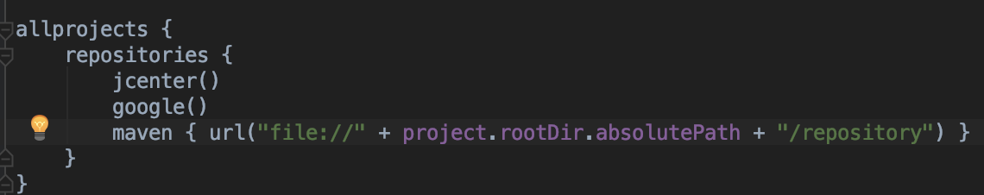

3添加compile 'com.sj.mymodule:mymodule:1.0.0'

4. 后面同一